重庆科技学院学生实验报告
课程名称 | 机器学习 |  |  | 实验项目名称 |  | Logistic 回归
开课学院及实验室 |  | 智能技术与工程学院 |  |  |  | 实验日期 |  | 9月30日
学生姓名 | 刘志贵 |  | 学号 |  | 2023440221 | 专业班级 |  | 智科2023-02
指导教师 | 易军 |  |  |  | 实验成绩
- 实验目的和要求
- 实验目的：实验的核心是利用逻辑回归算法，根据马疝病数据集，构建一个可以预测患病马匹存活情况的二分类模型。实验要求完成数据预处理，算法实现，模型评估与应用。
- 实验要求：首先需要完成数据集空值填充，然后实现批量梯度算法并可视化它的二维数据集上的决策边界，还要实现带退火学习率的随机梯度上升算法用于核心模型训练。
- 实验内容
- 数据集分别有：训练集horseColicTraining.txt和测试集horseColicTest.txt，是否存活为标签。以及演示用的testSet.txt数据集，用于可视化决策边界。
- 算法与实现：Logistic回归的批量梯度上升与随机梯度上升（退火学习率）两种优化，动态调整退火学习率：ɑ=4/(1.0+j+i)+0.0001。
- 实验步骤与结果
- 准备训练集horseColicTraining.txt和测试集horseColicTest.txt，演示数据集testSet.txt放在同一个目录下，然后安装本次实验需要的依赖：numpy，matplotlib，scikit-learn等。本次实验代码放在logRegres.py文件中，目录如下：
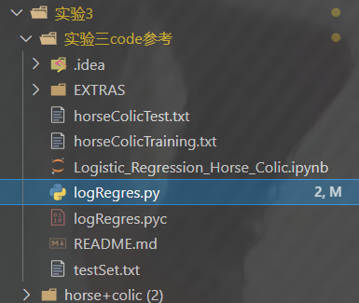
图1 实验目录
- 算法原理可视化：
函数：run_visualization()函数。
步骤：先加载testSet.txt数据，数据集如下所示：
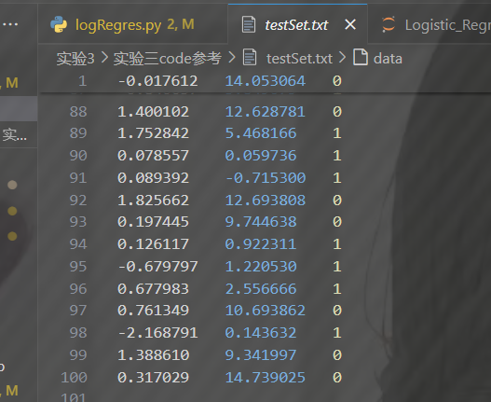
图2 testSet数据集图

然后调用train_bga训练模型，并使用matplotlib绘制决策边界，如下图为结果图，展示算法线性分类能力：
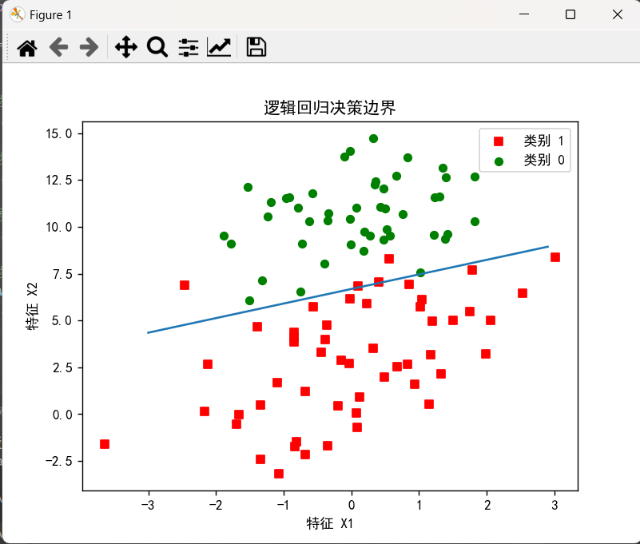
图3 可视化决策边界
- 准备数据，训练与测试算法：
函数：run_multi_tests()，内部调用test_model()。
步骤：test_model函数加载训练和测试数据，代码如下：
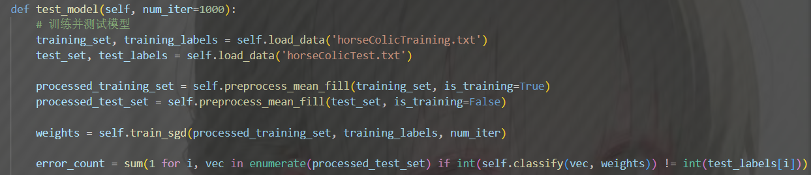
图4 加载并测试模型

然后调用preprocess_mean_fill对数据进行均值填充，缺值之前已经采用0填充数据集，这里将0替换成均值，代码如下：
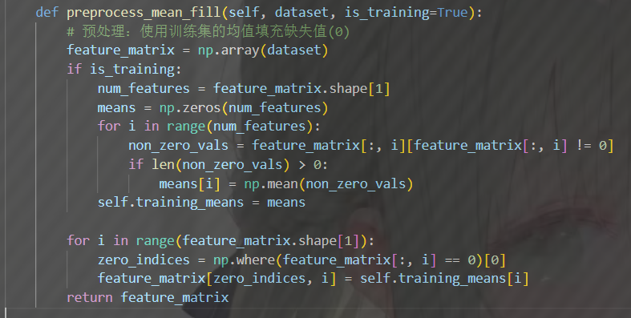
图5 均值填充函数代码图

预处理完成后开始训练模型，先默认迭代1000次，代码如下：
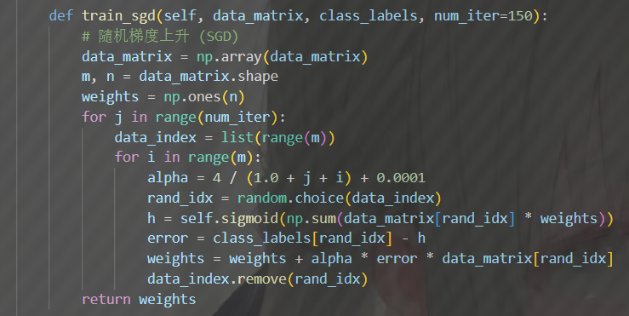
图6 随机梯度上升算法训练模型代码
需要注意的是，虽然函数默认num_iter=150，但在调用这个函数的时候，我传入的是更大的值，为1000次，因为经过多次测试发现1000次迭代的效果明显更优，如下图所示：
图7 主函数调用训练函数输入迭代次数图

训练完成后就开始在测试集上评估并返回错误率，我进行了10测测试取平均错误率的操作，这样可以尽量避免偶然，如下图为终端结果：
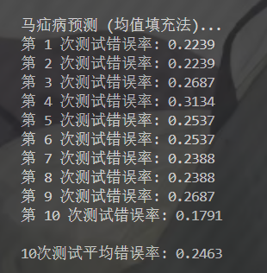
图7 测试数据错误率

其中使用的run_multi_tests函数测试10次并且计算平均错误率，代码如下：
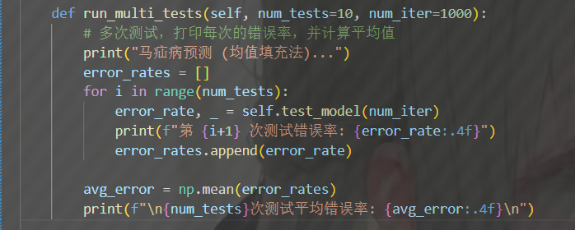
图8 测试错误率计算代码图

- 与线性回归对比：
函数：compare_with_linear_reg()
步骤：使用相同均值填充数据集训练一个线性回归模型，然后计算模型在测试集上的分类错误率，代码如下：
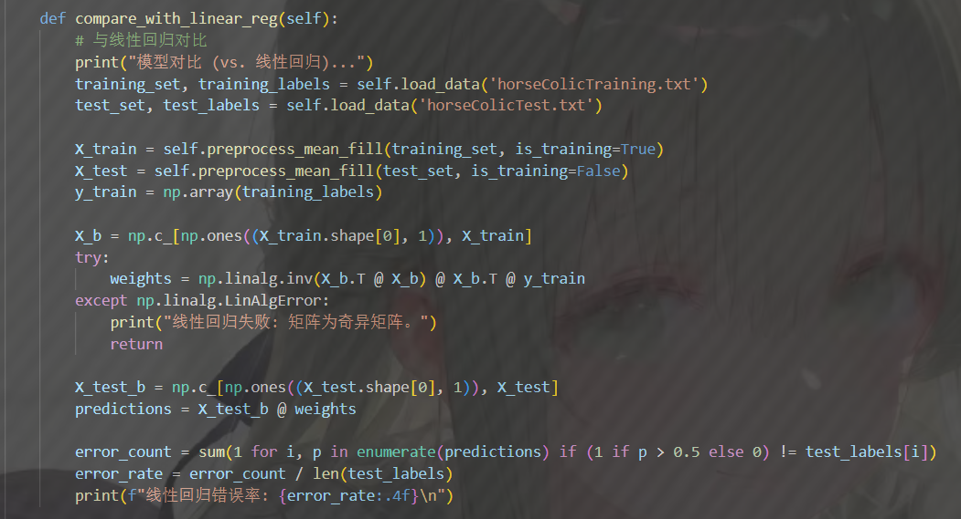
图9 线性回归训练模型对比代码图

终端运行结果如下：

图10 线性回归模型错误率图

- 命令行预测：
函数：run_cli_predictor()
步骤：主程序完成评估后，重新训练了一个最终模型获得权重，然后调用这个函数启动交互式预测，输入0值也会被均值填充逻辑处理。
我采用test数据集里面第7和第8行的数据进行测试，数据如下：
图11 命令行测试数据

终端显示如下：
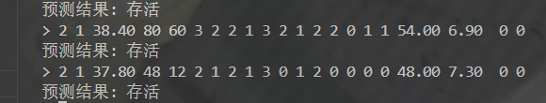
图12 命令行终端运行结果

结果：终端显示的结果和test数据集的结果一样，说明交互式的预测效果较好。
- 实验结果
- 逻辑回归模型性能：
采用均值填充预处理后，模型在测试集上的平均错误率有24.63%。
- 线性回归模型性能：
用相同的数据集线性回归模型的错误率有25.37%。
- 可视化：
开始就利用数据集实现了算法原理的决策边界图，最后还实现了一个命令行的交互预测工具。

- 模型评价
1.虽然数据集经过了0填充预处理，但还是采用了均值填充替换0，这样更加贴合实际，最后模型有约75.37%的准确率。这个结果要比0填充好一点，0填充法准确率在67%左右，说明合适的预处理方式对提升模型性能有一点效果。
2.在模型对比上，逻辑回归的错误率在24.63%，线性回归在25.37%，为了避免误差，我进行了多次测试，结果都显示逻辑回归比线性回归的错误率更低一点，说明这个数据用逻辑回归模型的效果更好。

附件
import numpy as np
import matplotlib.pyplot as plt
import random

class HorseColicPredictor:
# 一个封装了逻辑回归实验全过程的类。
# 遵循PDF文档要求，包括均值填充预处理，并简化了终端输出。
def __init__(self):
# 初始化，用于存储训练集的特征均值
self.training_means = None

@staticmethod
def sigmoid(inX):
# Sigmoid函数
inX = np.clip(inX, -500, 500)
return 1.0 / (1 + np.exp(-inX))

def train_bga(self, data_matrix, class_labels, alpha=0.001, max_cycles=500):
# 批量梯度上升 (BGA)，用于可视化
data_matrix = np.array(data_matrix)
label_mat = np.array(class_labels).reshape(-1, 1)
weights = np.ones((data_matrix.shape[1], 1))
for _ in range(max_cycles):
h = self.sigmoid(data_matrix @ weights)
error = label_mat - h
weights = weights + alpha * data_matrix.T @ error
return weights

def train_sgd(self, data_matrix, class_labels, num_iter=150):
# 随机梯度上升 (SGD)，用于主模型训练
data_matrix = np.array(data_matrix)
m, n = data_matrix.shape
weights = np.ones(n)
for j in range(num_iter):
data_index = list(range(m))
for i in range(m):
# 动态学习率
alpha = 4 / (1.0 + j + i) + 0.0001
rand_idx = random.choice(data_index)
h = self.sigmoid(np.sum(data_matrix[rand_idx] * weights))
error = class_labels[rand_idx] - h
weights = weights + alpha * error * data_matrix[rand_idx]
data_index.remove(rand_idx)
return weights

def classify(self, inX, weights):
# 分类函数
prob = self.sigmoid(np.sum(inX * weights))
return 1.0 if prob > 0.5 else 0.0

def load_data(self, filename, is_simple_data=False):
# 通用数据加载函数
feature_set, label_set = [], []
with open(filename) as f:
for line in f.readlines():
parts = line.strip().split()
if is_simple_data:
feature_set.append([1.0, float(parts[0]), float(parts[1])])
label_set.append(int(parts[2]))
else:
feature_set.append([float(val) for val in parts[:-1]])
label_set.append(float(parts[-1]))
return feature_set, label_set

def preprocess_mean_fill(self, dataset, is_training=True):
# 预处理：使用训练集的均值填充缺失值(0)
feature_matrix = np.array(dataset)
if is_training:
num_features = feature_matrix.shape[1]
means = np.zeros(num_features)
for i in range(num_features):
non_zero_vals = feature_matrix[:, i][feature_matrix[:, i] != 0]
if len(non_zero_vals) > 0:
means[i] = np.mean(non_zero_vals)
self.training_means = means

for i in range(feature_matrix.shape[1]):
zero_indices = np.where(feature_matrix[:, i] == 0)[0]
feature_matrix[zero_indices, i] = self.training_means[i]
return feature_matrix

def run_visualization(self):
# 分析数据 - 可视化
print("算法原理可视化...")
data_arr, label_mat = self.load_data('testSet.txt', is_simple_data=True)
weights = self.train_bga(data_arr, label_mat)

fig = plt.figure()
ax = fig.add_subplot(111)
ax.scatter(np.array(data_arr)[np.array(label_mat)==1, 1], np.array(data_arr)[np.array(label_mat)==1, 2], s=30, c='red', marker='s', label='类别 1')
ax.scatter(np.array(data_arr)[np.array(label_mat)==0, 1], np.array(data_arr)[np.array(label_mat)==0, 2], s=30, c='green', label='类别 0')

x = np.arange(-3.0, 3.0, 0.1)
y = (-weights[0] - weights[1] * x) / weights[2]
ax.plot(x, y.flatten())
plt.rcParams['font.sans-serif'] = ['SimHei']
plt.rcParams['axes.unicode_minus'] = False
plt.title('逻辑回归决策边界'); plt.xlabel('特征 X1'); plt.ylabel('特征 X2')
plt.legend(); plt.show()
print("可视化完成。\n")

def test_model(self, num_iter=1000):
# 训练并测试模型
training_set, training_labels = self.load_data('horseColicTraining.txt')
test_set, test_labels = self.load_data('horseColicTest.txt')

processed_training_set = self.preprocess_mean_fill(training_set, is_training=True)
processed_test_set = self.preprocess_mean_fill(test_set, is_training=False)

weights = self.train_sgd(processed_training_set, training_labels, num_iter)

error_count = sum(1 for i, vec in enumerate(processed_test_set) if int(self.classify(vec, weights)) != int(test_labels[i]))

return float(error_count) / len(test_labels), weights

def run_multi_tests(self, num_tests=10, num_iter=1000):
# 多次测试，打印每次的错误率，并计算平均值
print("马疝病预测 (均值填充法)...")
error_rates = []
for i in range(num_tests):
error_rate, _ = self.test_model(num_iter)
print(f"第 {i+1} 次测试错误率: {error_rate:.4f}")
error_rates.append(error_rate)

avg_error = np.mean(error_rates)
print(f"\n{num_tests}次测试平均错误率: {avg_error:.4f}\n")

def compare_with_linear_reg(self):
# 与线性回归对比
print("模型对比 (vs. 线性回归)...")
training_set, training_labels = self.load_data('horseColicTraining.txt')
test_set, test_labels = self.load_data('horseColicTest.txt')

X_train = self.preprocess_mean_fill(training_set, is_training=True)
X_test = self.preprocess_mean_fill(test_set, is_training=False)
y_train = np.array(training_labels)

X_b = np.c_[np.ones((X_train.shape[0], 1)), X_train]
try:
weights = np.linalg.inv(X_b.T @ X_b) @ X_b.T @ y_train
except np.linalg.LinAlgError:
print("线性回归失败: 矩阵为奇异矩阵。")
return

X_test_b = np.c_[np.ones((X_test.shape[0], 1)), X_test]
predictions = X_test_b @ weights

error_count = sum(1 for i, p in enumerate(predictions) if (1 if p > 0.5 else 0) != test_labels[i])
error_rate = error_count / len(test_labels)
print(f"线性回归错误率: {error_rate:.4f}\n")

def run_cli_predictor(self, weights):
# 使用算法 - 命令行预测工具
print("命令行预测...")
print("输入21项指标:")

while True:
line = input("> ")
if line.lower() == 'quit':
print("已退出。"); break

try:
features = np.array([float(p) for p in line.strip().split()])
if len(features) != 21:
print(f"错误: 需要输入21个指标, 您输入了{len(features)}个。")
continue

processed_features = self.preprocess_mean_fill([features], is_training=False)
prediction = self.classify(processed_features[0], weights)
print(f"预测结果: {'死亡' if prediction == 1.0 else '存活'}")

except ValueError: print("错误: 请确保所有输入都是有效的数字。")

if __name__ == '__main__':
predictor = HorseColicPredictor()
predictor.run_visualization()
predictor.run_multi_tests(num_iter=1000)
predictor.compare_with_linear_reg()
_, final_weights = predictor.test_model(num_iter=1000)
predictor.run_cli_predictor(final_weights)

